Структурное подразделение «Детский сад к/в «Ягодка» МБДОУ «Д/с «Планета детства» к/в»

Проект
«Знакомство с профессией «Парикмахер»

Подготовили: Кузнецова Н.Н.
Шувалова А.Н.

Чамзинка 2020г
Цель проекта:
Недостаточное количество у детей знаний о профессии «парикмахер»
Нежелание некоторых детей следить за своим внешним видом, в частности, прической
Познакомить детей с профессией «парикмахер», воспитывать опрятность, желание ухаживать за своими волосами.
Создание условий для развития познавательных и творческих способностей детей в процессе реализации образовательного проекта «Профессия - парикмахер».
Расширение и обобщение представлений детей о профессиях, орудиях труда, трудовых действиях.
Развитие интереса к различным профессиям с учетом гендерного воспитания.

Задачи проекта
-Прививать интерес к профессии «парикмахер».
-Воспитывать у детей желание следить за своим внешним видом.
-Обратить внимание родителей на внешний вид, прическу детей.
-Расширить знания и представления о профессиях своих родителей (место работы, значимость их труда, гордость и уважение к труду своих родителей).
-Обеспечить активность ребенка в сложном процессе становления его как личности.
-Развивать образное и пространственное мышление, побуждать детей к творчеству и самостоятельности.
-Вызвать интерес к окружающему миру.
-Развивать коммуникативные навыки;
-Активизировать внимание, память, обогащение словарного запаса, развивать речь.
-Помочь родителям правильно организовать совместный семейный досуг.

Сроки реализации проекта- 1 месяц

Ожидаемые результаты
- Дети узнают о профессиях своих родителей, в частности о профессии – парикмахер. Пополнят словарный запас по теме, и активно будут используют в речи изученный словарь.
- У детей будут формироваться знания и представления о профессии, орудиях труда парикмахера, его месте работы, оборудовании, о творческой составляющей его профессии.
- У родителей появится активная жизненная позиция по вопросу ранней профориентации детей.

Актуальность проекта:
В среднем дошкольном возрасте особое значение для полноценного развития детской личности приобретает дальнейшее приобщение к миру взрослых людей и созданных трудом предметов. Ознакомление с профессиями обеспечивает дальнейшее вхождение ребенка в современный мир, приобщает к его ценностям, направляет на развитие познавательных и гендерных интересов мальчиков и девочек среднего дошкольного возраста. Углубленное изучение профессий способствует развитию представлений об их значимости, ценности каждого труда. Правильный выбор профессии определяет жизненный успех каждого человека.
Тема разработанного проекта выбрана с учетом ФГОС, возрастных особенностей среднего дошкольного возраста и объема информации, которая может быть ими усвоена.
Анализ проекта:
В старшей группе создана развивающая среда. На данный момент в группе имеется мебель для игры в парикмахерскую, инструменты-игрушки «Парикмахер», фартуки, куклы.

Механизм реализации проекта
Поисковая работа по подбору иллюстративного материала и фотографий по теме «Профессия - парикмахер».
Оформление и оснащение уголка «Парикмахерская».
Изготовление атрибутов для сюжетно-ролевой игры « В «парикмахерской».
Просмотр презентации «Профессия - парикмахер».

Сотрудничество с семьёй:
Консультации «Знакомство с профессиями мамы и папы», «Как организовать экскурсию в парикмахерскую».
Привлечение родителей к участию в проекте, организации экскурсии, оформлению альбома с рисунками и фотографиями.

Продукт проектной деятельности:

1.Беседа о профессии «Парикмахер».
2.Беседа: «Правила поведения в парикмахерской».
3.Игра-ситуация: «Красивая стрижка».
4. Сюжетно-ролевая игра «Парикмахерская»;
5.Сюжетно-ролевая игра: «Привезли новые шампуни».
6. Дидактические игры «Что лишнее», «Кто быстрее соберет»;
7. Выставка детских работ «Юный стилист»;
8. Альбом по развитию речи «Профессия – парикмахер».
9.Беседа: «Правила поведения в парикмахерской».
10.Беседа по ОБЖ: «Опасные предметы в парикмахерской».

Конспект занятия
«Профессия - парикмахер»

Цель: ознакомление детей с профессией парикмахера.
Задачи:
образовательные: расширять представление о профессиях, орудиях труда, рудовых действиях.
развивающие: развивать зрительное восприятие, внимание, память, мышление.
воспитательные: воспитывать уважение к труду взрослых, любознательность.
Оборудование: картина по теме «В парикмахерской», картинки с изображением профессий людей, предметы для сюжетно – ролевой игры (ножницы, фен, расческа, лак).
Ход занятия
Организационный момент.
–Ребята, скажите, куда ходят каждый день ваши родители? А где они работают?
- Давайте вспомним, о каких профессиях мы уже говорили?
Основная часть (выставляются на наборное полотно картинки – учитель, продавец, повар, шофер, швея)
Дидактическая игра «Кто, что делает?»
Врач – лечит, учитель - учит, продавец – продает, швея – шьет, повар – готовит.
- А сейчас попробуйте отгадать загадку?
Кто же сделает прическу
Феном, щеткой и расческой
Пышно локоны завьет,
Челку щёткой взобьет
Все в его руках горит
Кто изменит внешний вид? (парикмахер)
-Вот мы сегодня и поговорим о профессии парикмахера.
Рассказ о профессии. Парикмахеры работают в парикмахерской и салонах красоты. Клиента усаживают в удобное кресло, укрывают плечи специальной накидкой, промывают шампунем волосы, а потом подстригают, используя расческу и ножницы. Клиенту-женщине парикмахер может сделать укладку волос феном и щеткой, а может завить волосы локонам и покрыть специальным лаком для волос.
Парикмахер должен обладать крепким здоровье (ведь на ногах ему приходится проводить весь рабочий день) и любовью к людям, иметь желание доставить радость, сделать людей красивее.
Вопросы:
-Где работает парикмахер?
-Что делает парикмахер?
-Какие инструменты ему нужны для работы?
-Чем должен обладать парикмахер?
Пальчиковая гимнастика
Дайте ножницы, расчёску
Он вам сделает причёску
Мастер непременно
Подстрижет вас современно.
Отгадывание загадок, об орудиях труда парикмахера.
Два конца, два кольца
Посередине гвоздик (ножницы)
В этом маленьком предмете
Поселился теплый ветер (фен)
Хожу – брожу не по лесам, а по усам и волосам
И зубы у меня длинней, чем у волков и медведей (расческа)
- Ребята, молодцы, всё правильно отгадали!
- Посмотрите, к нам пришел в гости мальчик Петя, который расскажет вам, как он ходил в парикмахерскую.
Стихотворение «Про парикмахера»
Стал волосы как грива,
Видно стричь пора пришла…
В парикмахерской красиво,
Много света, зеркала …
Мне на кресло указали,
Не успел сказать я: «Ой!»
Засверкали, залетали
Ножницы над головой.
Я пришел туда лохматый
И не стриженым бараном,
А ушел я аккуратным
И красивым мальчуганом.
Парикмахер дядя Саша
Мне сказал: «Не забывай парикмахерскую нашу, приходи не зарастай»
Парикмахер все умеет:
Хочешь – наголо обреет или челку уберёт,
Иль височки подравняет – как захочешь, подстрижет.
Он свою работу знает,
Кто подстричься хочет,
Тем поможет без проблем.
Итог занятия.
– С какой профессией мы сегодня познакомились?
- Сейчас я вам предлагаю поиграть в сюжетно - ролевую игру «Парикмахерская».

Сюжетно-ролевая игра
«Парикмахерская».

Игровые действия:
Надевание
Причесывание
Стрижка
Отряхнуть волосы
Мытьё головы
Вытирание полотенцем
Сушка феном
Окраска волос
Покрыть лаком
Духами одеколонить
Накрутить волосы на бигуди
Заплести косички
Сделать пробор на волосах
Сушить волосы
Кофе во время ожидания
Просмотр журналов

Предметы и аксессуары для игры в парикмахерскую:
Зеркало, расчески, шампунь, бигуди, ножницы, фен, щетка, миска для окраски волос, фартук парикмахера, заколки, резинки, журналы.

Задачи:
Развивать интерес и уважение к профессии парикмахера.
Знакомство с правилами поведения в парикмахерской.
Развивать умение совместно с воспитателем развивать сюжет игры, Согласовывать тему, распределять роли.
Способствовать установлению в игре ролевого взаимодействия и умению ролевых взаимоотношений. Формировать правильные взаимоотношения в коллективе.
Узнавать предметы по характерным признакам.
Воспитывать умение находить предмет по его характерным признакам, развивать наблюдательность ,находчивость ,воспитывать выдержку.
Закрепить знания детей о том, что людям в работе помогают разные «умные» машины, орудия труда ,воспитывать интерес к труду взрослых, желание самим трудиться.

Игра-ситуация: «Красивая стрижка».

Методика проведения.
Воспитатель: (воспитатель берет расческу и проводит ей по волосам)
- У меня сегодня волосы плохо причесаны, надо сделать новую прическу. - - Пойду в парикмахерскую. (Подходит к ребенку играющему в парикмахерской).
- Марина ты парикмахер?
- Сделай мне пожалуйста прическу.
- Я хочу, чтобы волосы были красиво причесаны, можно помыть их шампунем? (моет)
- А красить будешь?
- Покрась мне волосы краской, чтобы они были темнее.
- Мне идут темные волосы. (Красит). А теперь посушим волосы.
- Все волосы высохли.
- Мастер, причешите меня пожалуйста.
- Спасибо. (Погляжусь в зеркало)
- Кто еще хочет сделать прическу, подходите тут работает хороший мастер.
-Оля, твоя дочка будет делать прическу?
Лиза, проходи стричься.

Сюжетно-ролевая игра: «Привезли новые шампуни».
Воспитатель берет шампунь и говорит, что в парикмахерскую привезли новые шампуни, которые волосы делают мягкими. Дети по одному подходят к воспитателю, исполняющему роль парикмахера, он «моет» им волосы новыми шампунями. Дети приводят своих кукол стричься. Воспитатель показывает, как он действует с ножницами, с расческой, как моет голову клиентам, укладывает прическу.
Сюжетно-ролевой игры: «Стрижка для собачки».
Воспитатель приносит игрушечную собачку с бантиком и говорит, что собачки тоже ходят к парикмахеру. Воспитатель – парикмахер сажает собачку на кресло и стрижет её. Затем приглашает детей с их питомцами. Каждый ребенок сообщает парикмахеру, какую прическу можно сделать. Педагог просит хозяев ласково поговорить со своими животными, чтобы те не боялись стричься.

Тема: Как вести себя в парикмахерской.

Цель: познакомить с правилами поведения во время стрижки у парикмахера.
Задачи:
Ознакомление с правилами поведения во время стрижки у парикмахера;
Развитие связной речи обучающихся;
Воспитание положительного отношения труду парикмахера.
Оборудование: книга Г.П. Шалаевой «Большая книга правил поведения для воспитанных детей», игровой набор «Парикмахерская», кукла, иллюстрации.

Ход занятия.
- Слушание стихотворения.
- Ребята, послушайте стихотворение и скажите, кто пришел в школу лохматый, как дикобраз?
Вот и осень на дворе,
Мы приходим в школу,
Здесь встречаем в сентябре
Мы друзей веселых.
Вдруг заходит прямо в класс
Кто-то к нам лохматый.
Может это дикобраз
Заглянул к ребятам?
Может просто убежал
Он из зоопарка?
Нашу школу отыскал,
Чтобы сесть за парту?
Захотел с ребятами
Азбуке учиться?
Чтоб перед зверятами
Было чем хвалиться?
Он за парту хочет сесть,
Будто он мальчишка,
У него и ручка есть,
И пенал, и книжка.
Вдруг сказал: «Друзья, привет!»
И простая фраза
Помогла раскрыть секрет
Чудо- дикобраза.
Голос этот хорошо
Знают в нашем классе
Это просто к нам пришел
Мальчик Зуев Вася!
-Что случилось? Что с тобой?
Мы его спросили.
-Что с твоею головой?
Объясни, Василий!
Отвечает он: - Друзья,
Очень просто это!
В парикмахерскую я
Не ходил все лето!
К парикмахеру ходить
Нужно чаще все же,
Чтоб всегда опрятным быть,
На себя похожим.
- Беседа по стихотворению.
- Кто пришел лохматым в класс? (Мальчик, Зуев Вася)
- Почему мальчик Зуев Вася стал лохматым, как дикобраз? (Все лето не ходил к парикмахеру)
- Правильно, мальчик не ходил все лето в парикмахерскую, оброс так, что его не узнали в классе, чтобы не быть таким лохматым нужно стричь волосы.
(Обучающиеся рассматривают иллюстрации к стихотворению).
- А вы, ребята, были в парикмахерской? Что интересного вам запомнилось у парикмахера?
3. Отгадывание загадки.
- Ребята, послушайте загадку и угадайте ее.
В этот чистый светлый зал,
С чувством радости всегда
Ходит стар и ходит мал,
Так пойду и я туда.
Если слишком я оброс,
В кресло я усядусь смело,
Ведь мне стрижку для волос
Мастер делает умело.
Молча в зеркало гляжу:
Быстро ножницы летают,
Я за мастером слежу,
Как прическу он меняет.
С аккуратной головой
(Мастер очень постарался)
Возвращаюсь я домой.
Как же мастер этот звался?
- Кто изображен на картинке, какой мастер? (Парикмахер)
(Обучающиеся рассматривают картинку «Парикмахер»)
-Да, это парикмахер, мастер причесок.
4. Слушание стихотворения.
- Наш парикмахер пригласил Васю на стрижку и что было дальше вы узнаете.
Тут и мастер наконец
Васю приглашает.
В кресло мальчик быстро сел.
Ох, как в нем удобно!
С интересом осмотрел
Все вокруг подробно:
В кресле спинка может стать
Ниже или выше,
Чтобы легче подстригать
Разных ребятишек.
И малюткам, и большим,
Длинным и не очень-
Всем помочь трудом своим
Парикмахер хочет!
А вокруг просторный зал
С ярким освещеньем.
Очень много тут зеркал,
В каждом отраженье.
В зеркалах у Васи вид
Очень интересный.
Здесь и полочка висит
Прямо возле кресла.
Фен и ножницы там есть,
И расчесок много.
Мастер говорит: - Ты здесь
Ничего не трогай.
- Ты не бойся и не хнычь
Не крути головкой,
И тогда я буду стричь
Хорошо и ловко!
- Оберну тебе кругом
Шейку я простынкой,
Чтоб волосики потом
Не кололи спинку.
Эти выслушав слова,
Вася сел спокойно.
Все! В порядке голова.
Быстро и не больно!
Он совсем не дикобраз,
Стал опять приятным.
Он придет еще не раз,
Было здесь приятно.
Нужно труд людей ценить,
Понял здесь Василий,
Тех, кто помогает быть
Лучше и красивей.
(Рассматривание иллюстрации)
5. Беседа по стихотворению.
- Ребята, так как нужно вести себя в парикмахерской? (Ничего не трогать, сидеть спокойно, не крутить головой).
6. Итог
- Ребята, о чем и ком мы разговаривали на занятии? (О мальчике, который не хотел стричься и стал выглядеть как лохматый дикобраз, о профессии парикмахер, о том как нужно вести себя во время стрижки у парикмахера).
- К парикмахеру не нужно бояться ходить и скажите, как нужно себя вести, чтобы парикмахер подстриг красиво и аккуратно? (Ничего не трогать, сидеть спокойно, не крутить головой).
- Правильно, молодцы, вот и наша куколка стала аккуратная и красивая.

Результаты проекта.

- Дети узнают о профессии– парикмахер. Пополнят словарный запас по теме, и активно будут используют в речи изученный словарь.
- У детей будут формироваться знания и представления о профессии, орудиях труда парикмахера, его месте работы, оборудовании, о творческой составляющей его профессии.
- У родителей появится активная жизненная позиция по вопросу ранней профориентации детей.
- с помощью взрослого повторяют названия предметы которыми пользуется парикмахер.
Данный проект позволил расширить знания детей о профессии парикмахер. В процессе работы над проектом дети приобрели нужные знания:
-различают и называют профессии взрослых, рассказывают о содержании их работы.
Эта деятельность, позволяет проявить себя, попробовать свои силы, приложить свои знания, принести пользу и показать достигнутый результат.
Развивающая среда, созданная в группе помогла осуществить и реализовать поставленные задачи проекта. Реализации образовательных областей, были построенные в играх разных видов, дали возможность с успехом решать задачи развития детей с учетом индивидуальных способностей. Проект способствовал развитию нравственных качеств детей.
У детей более четко сформировались представления о профессии парикмахер.
У детей сформировалось чувство уважения к труду взрослых;

Фотоотчет к проекту:

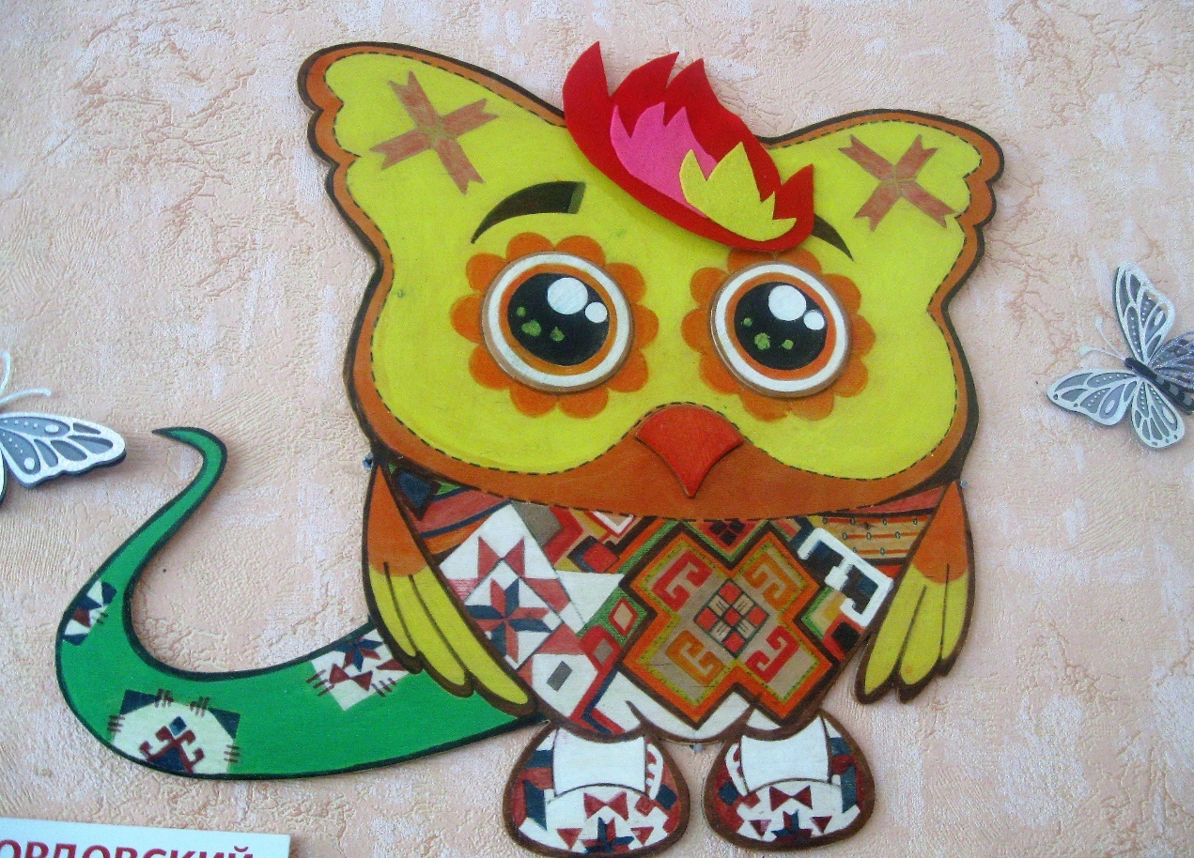
Куй Горош – парикмахер.

Беседа о профессии – парикмахер.

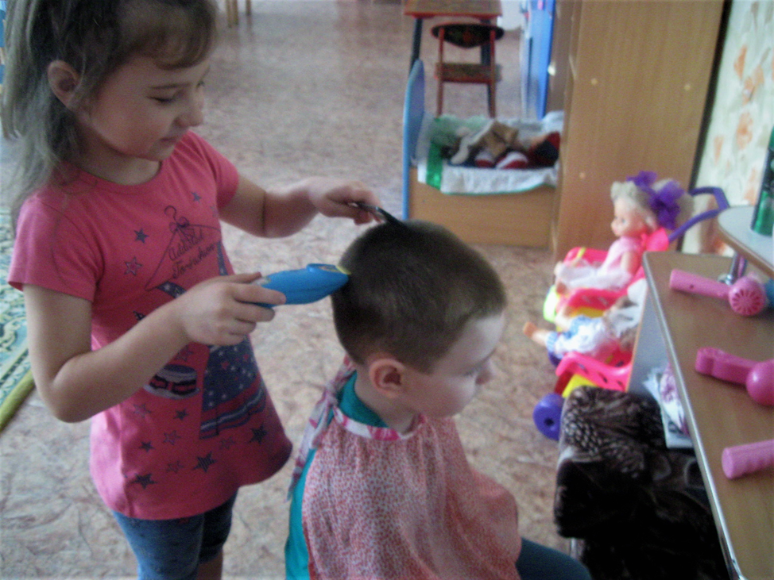
Сюжетно ролевая игра «Парикмахерская»

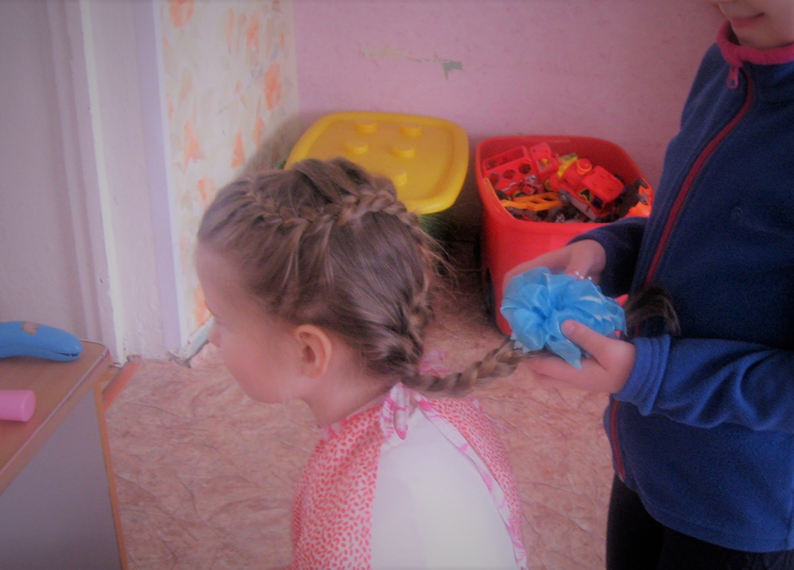
Сюжетно ролевая игра «Парикмахерская»

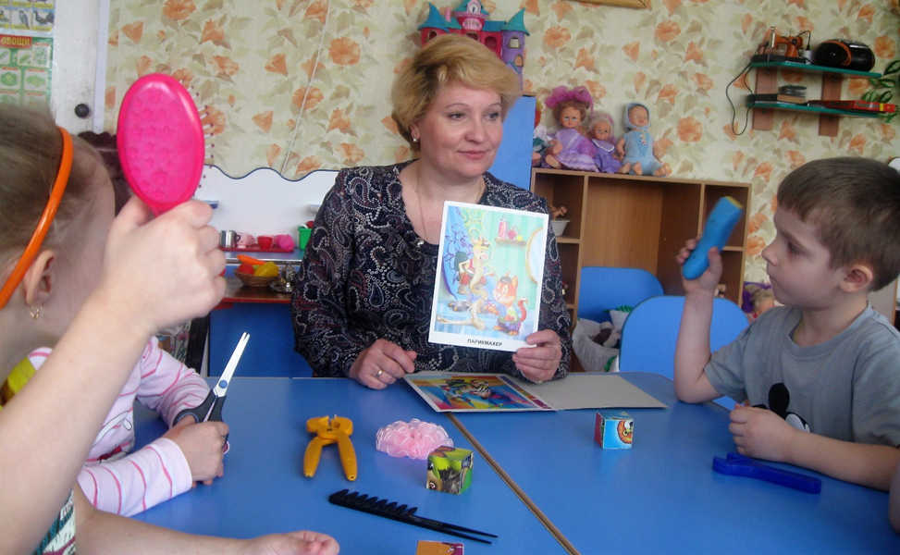
Д/и: «Подбери инструмент».

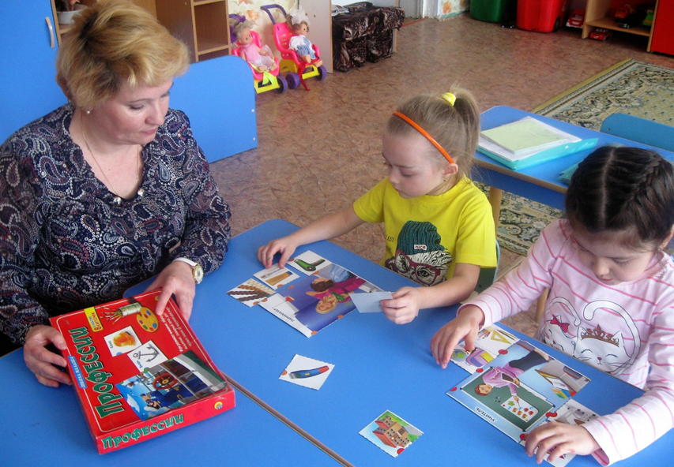
Игра: «Профессии».

Рассказывание сказки о куй Гороше – парикмахере.

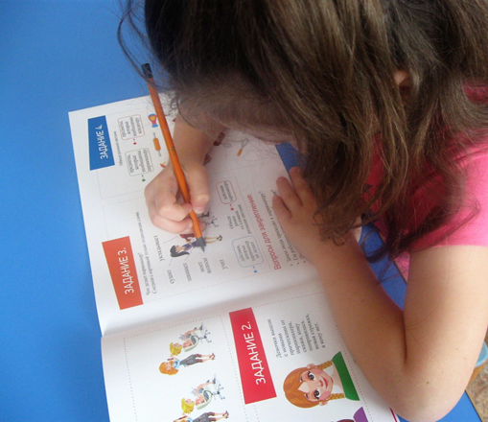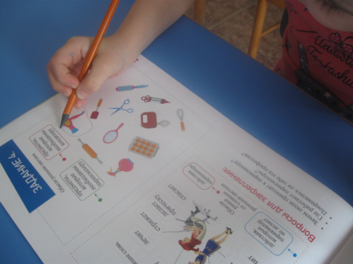
Работа в тетрадях по ранней проф. ориентации.

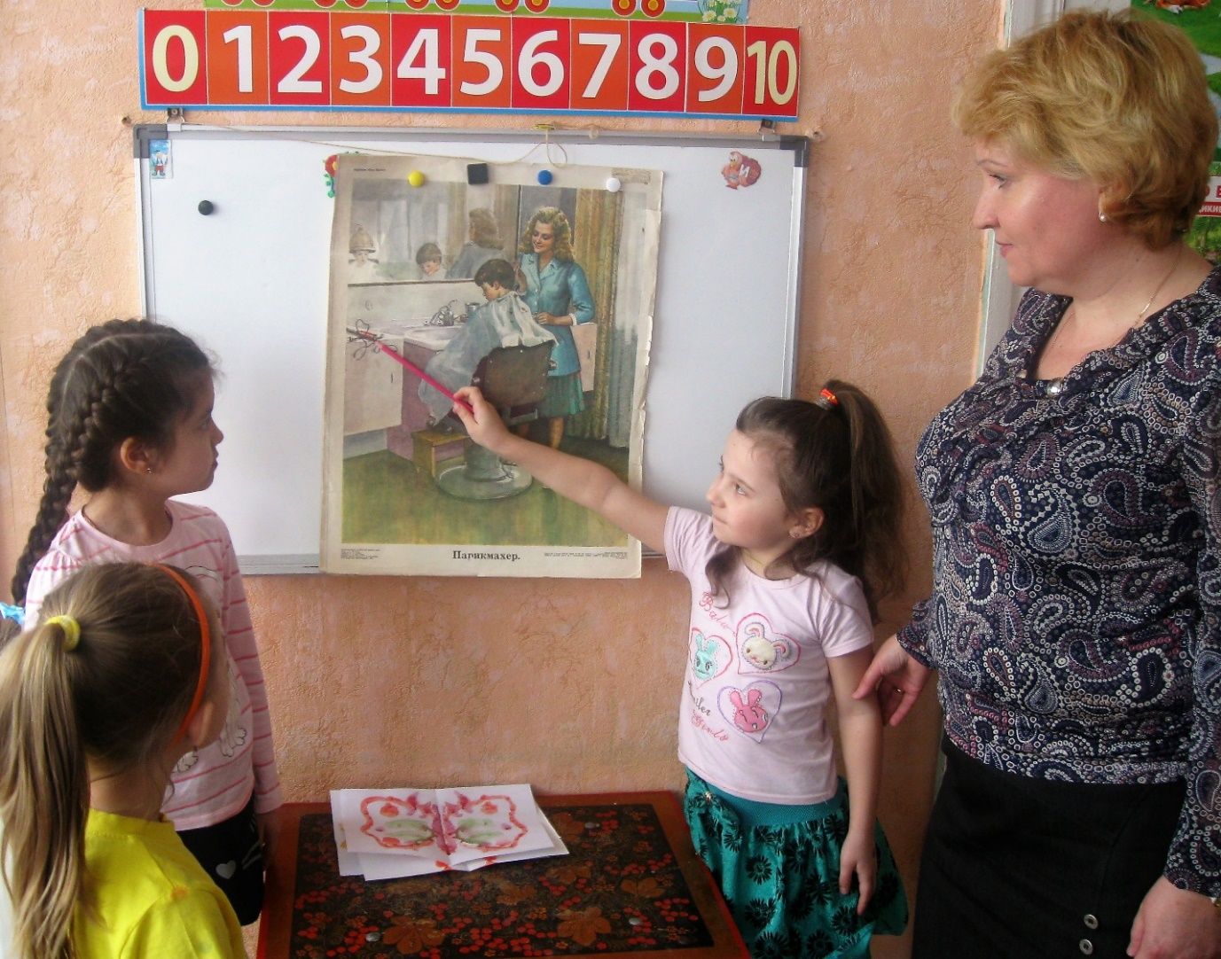
Составление рассказа: «Я парикмахер».

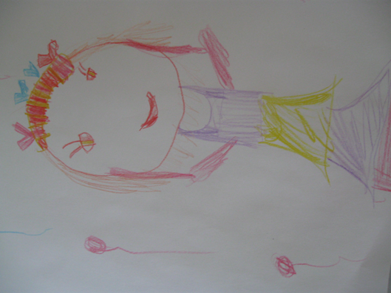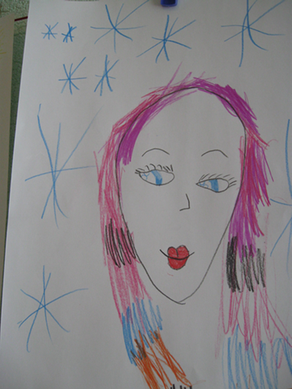
Рисование на тему: «Мамина прическа».
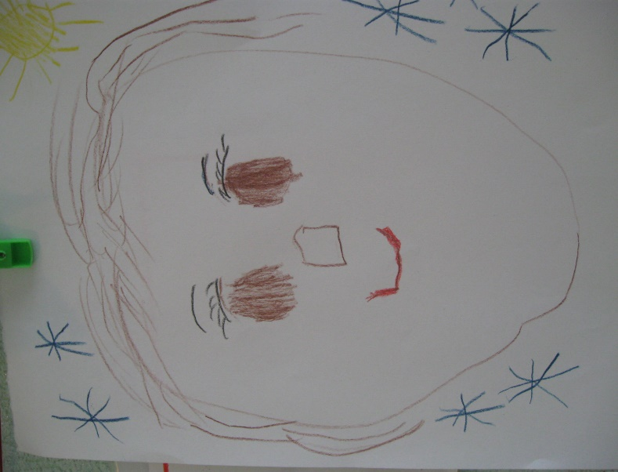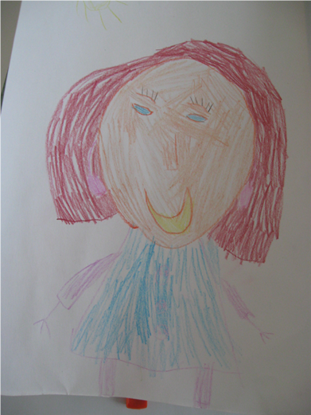
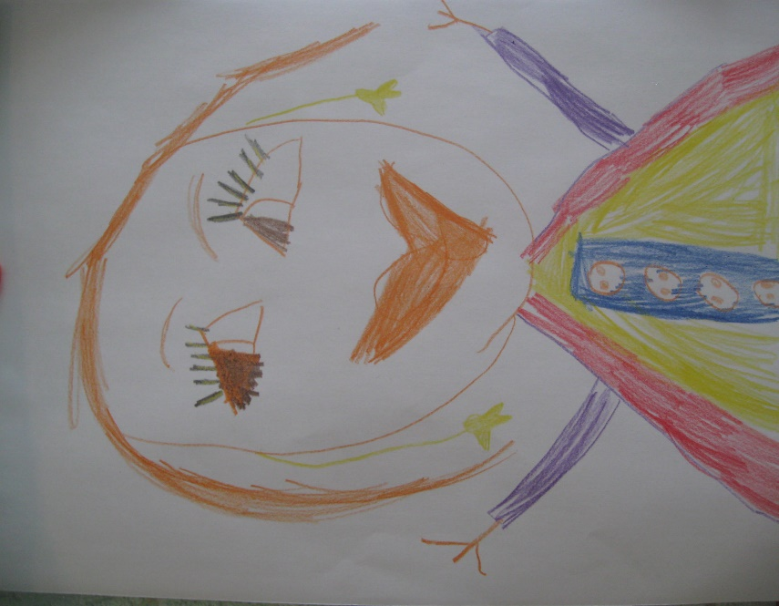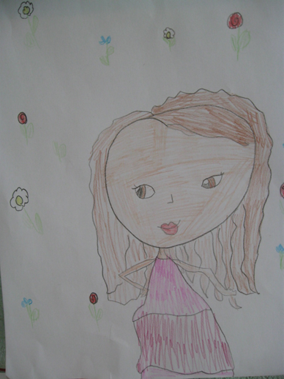

Рисование на тему: «Мамина прическа».

